计算机与控制工程学院2017－2018学年第一学期

本科生编译系统原理期末考试试卷(B卷)
专业：______________年级：______________学号：______________
姓名：______________成绩：______________

得 分
- 单项选择题（每空2分，共24分）

      - 编译器报告“函数调用参数不正确”错误是在 Ｃ 阶段，报告“缺少运算对象”错误是在 Ｂ 阶段，插入数组越界检查的代码是在 Ｄ 阶段。
A．词法分析 B．语法分析
C．语义分析 D．中间代码生成
E．代码优化 F．代码运行
      - Clang编译器既支持Linux系统也支持Mac OS系统，则实现编译器的最好方式是____Ｂ_____。
A．单前端单后端 B．单前端多后端
C．多前端单后端 D．多前端多后端
      - s,t,p是相同字母表上的正则表达式，则下面正确的是___Ｂ_____。
A．st=ts B．(s | t)p=sp | tp
C．(st) | p=(s | p)(t | p) D．(s | t)*=s* | t*
      - 对下面两个DFA，哪个说法是不正确的？____Ｂ______。
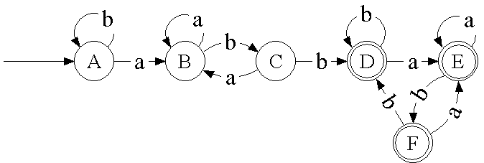
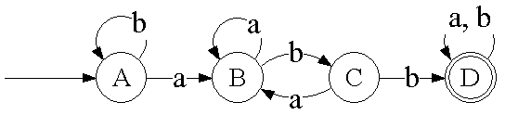
A．它们是等价的
B．第二个状态数更少，因此实现的词法分析程序时间复杂度更低
C．它们都与(a | b)*abb(a | b)*对应相同的符号串集合
D．它们都拒绝ababab
      - 预测分析表中没有列对应ε，原因是____Ｂ_____。
A．ε是特殊符号 B．ε是长度为0的符号串
C．ε是空集 D．以上皆错
      - 对下面上下文无关文法，下列说法不正确的是____Ｄ_____。
S → aA
A → Bb
B → Ba | a
C → Ab
A．C是无用的 B．与aa⁺b对应相同的语言
C．是算符文法 D．aaab是其活前缀
      - 关于下面类型表达式，____Ｃ___是正确的。
(pointer(char)→int)→pointer(char)

A．C语言对这种类型的等价判定采用名字等价方式
B．Pascal语言对这种类型的等价判定采用结构等价方式
C．在C语言中，这种类型会引发类型错误
D．以上皆错
      - 下面语法制导定义是____Ｅ____，其计算容易与____Ｅ____相结合。
A → QR R.i = f₄(A.i); Q.i = f5(R.s); A.s = f₆(Q.s);
A．S-属性定义 B．L-属性定义
C．预测分析法 D．SLR分析法
E．以上皆错
      - 用DAG表示下面表达式，需____Ｃ______个结点。
a + (a + a + a * (a + a)) * a
A．4 B．5
C．6 D．7

- 设计题（每题6分，共24分）
得 分
1. 英语单词有一条拼写规则：sh可用在单词开头或结尾，但不会用在中间——除非是ship结尾，设计正则表达式识别不符合规则的字母串（小写）。
[a-z]+sh([a-z] | i[a-oq-z] | [a-hj-z][a-z] | [a-z][a-z][a-z]+)

2. 设计DFA，接受能被3整除的八进制数。
move(S, 0/3/6)=S
move(S, 1/4/7)=A
move(S, 2/5)=B
move(A, 1/4/7)=S
move(A, 0/3/6)=B
move(A, 2/5)=A
move(B, 2/5)=S
move(B, 1/4/7)=B
move(B, 0/3/6)=A
S为终态

3. C++语言支持函数返回类型尾置说明，如下例：以关键字auto开头，然后是函数名和参数列表，最后是“->”和返回类型。设计上下文无关文法描述这种函数声明，参数和返回类型可以是int、char及其指针。
auto func(int i) -> int *;
funcdecl → auto id ‘(‘ type id ‘)’ ‘->’ type
type → int | char | type ‘*’

4. 设计上下文无关文法描述不包含子串aba的a、b串。
S→Sb | Bb | ε
A→Sa
B→Ab

- （26分）对下面的正则表达式。
得 分
1*0* | 1*0(0 | 10)* | 1*00*1(00*1)*

1. 用Thompson构造法将其转换为NFA。（8分）

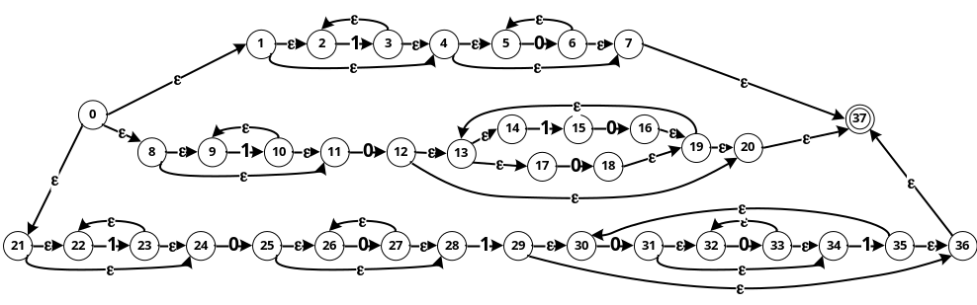

2. 用子集构造法将得到的NFA转换为DFA。（12分）
A={0, 1, 2, 4, 5, 7, 8, 9, 11, 21, 22, 24, 37}
move(A, 0)={5, 6, 7, 12, 13, 14, 17, 20, 25, 26, 28, 37 }=B
move(A, 1)={2, 3, 4, 5, 7, 9, 10, 11, 22, 23, 24, 37}=C
move(B, 0)={5, 6, 7, 13, 14, 17, 18, 19, 20, 26, 27, 28, 37}=D
move(B, 1)={15, 29, 30, 36, 37}=E
move(C, 0)=B
move(C, 1)=C
move(D, 0)=D
move(D, 1)=E
move(E, 0)={13, 14, 16, 17, 19, 20, 31, 32, 34, 37}=F
move(E, 1)={ }
move(F, 0)={13, 14, 17, 18, 19, 20, 32, 33, 34, 37}=G
move(F, 1)={15, 30, 35, 36, 37}=H
move(G, 0)=G
move(G, 1)=H
move(H, 0)=F
move(H, 1)={}

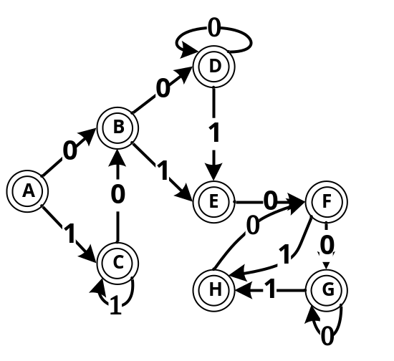
3. 将DFA最小化。它接受什么样的符号串集合？（6分）
增加死状态I
{A, B, C, D, E, F, G, H} {I}
→1 {C, E, C, E, I, H, H, I}，拆分{A, B, C, D, F, G} {E, H} {I}
前者→1 {C, E, C, E, H, H}，拆分{A, C} {B, D, F, G} {E, H} {I}
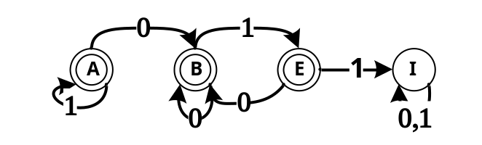
接受不包含子串011的0/1串

- （26分）给定上下文无关文法
得 分
S → S + A | A
A → A B | B
B → B *| a | b
1. 列出终结符、非终结符和开始符号。（6分）

终结符：+、*、a、b
非终结符：S、A、B
开始符号：S

2. 构造SLR分析表。（10分）
S' → S
I₀={ S' → ·S, S → ·S + A, S → · A, A → ·A B, A → ·B, B → ·B *, B → ·a, B → ·b }
goto(I₀, S) = { S' → S·, S → S ·+ A } = I₁
goto(I₀, A) = { S → A·, A → A ·B, B → ·B *, B → ·a, B → ·b } = I₂
goto(I₀, B) = { A → B·, B → B ·* } = I₃
goto(I₀, a) = { B → a· } = I₄
goto(I₀, b) = { B → b· } = I₅
goto(I₁, +) = { S → S + ·A, A → ·A B, A → ·B, B → ·B *, B → ·a, B → ·b } = I₆
goto(I₂, B) = { A → A B·, B → B ·* } = I₇
goto(I₂, a) = I₄
goto(I₂, b) = I₅
goto(I₃, *) = { B → B *· } = I₈
goto(I₆, A) = { S → S + A·, A → A ·B, B → ·B *, B → ·a, B → ·b } = I₉
goto(I₆, B) = I₃
goto(I₆, a) = I₄
goto(I₆, b) = I₅
goto(I₇, *) = I₈
goto(I₉, B) = I₇
goto(I₉, a) = I₄
goto(I₉, b) = I₅
Follow(S) = { +, $ }
Follow(A) = { a, b, +, $ }
Follow(B) = { a, b, *, +, $ }
SLR分析表：
 | action |  |  |  |  | goto
 | a | b | * | + | $ | S | A | B
0 | s4 | s5 |  |  |  | 1 | 2 | 3
1 |  |  |  | s6 | acc
2 | s4 | s5 |  | r2 | r2 |  |  | 7
3 | r4 | r4 | s8 | r4 | r4
4 | r6 | r6 | r6 | r6 | r6
5 | r7 | r7 | r7 | r7 | r7
6 | s4 | s5 |  |  |  |  | 9 | 3
7 | r3 | r3 | s8 | r3 | r3
8 | r5 | r5 | r5 | r5 | r5
9 | s4 | s5 |  | r1 | r1 |  |  | 7

3. 用SLR分析算法对a*b**+b*a*进行分析，给出对应推导，画出语法树？（10分）
栈 | 输入 | 输出
$0 | a*b**+b*a*$
$0 a 4 | *b**+b*a*$ | B → a
$0 B 3 | *b**+b*a*$
$0 B 3 * 8 | b**+b*a*$ | B → B *
$0 B 3 | b**+b*a*$
$0 B 3 | b**+b*a*$ | A → B
$0 A 2 | b**+b*a*$
$0 A 2 b 5 | **+b*a*$ | B → b
$0 A 2 B 7 | **+b*a*$
$0 A 2 B 7 * 8 | *+b*a*$ | B → B *
$0 A 2 B 7 | *+b*a*$
$0 A 2 B 7 * 8 | +b*a*$ | B → B *
$0 A 2 B 7 | +b*a*$ | A → A B
$0 A 2 | +b*a*$ | S → A
$0 S 1 | +b*a*$
$0 S 1 + 6 | b*a*$
$0 S 1 + 6 b 5 | *a*$ | B → b
$0 S 1 + 6 B 3 | *a*$
$0 S 1 + 6 B 3 * 8 | a*$ | B → B *
$0 S 1 + 6 B 3 | a*$ | A → B
$0 S 1 + 6 A 9 | a*$
$0 S 1 + 6 A 9 a 4 | *$ | B → a
$0 S 1 + 6 A 9 B 7 | *$
$0 S 1 + 6 A 9 B 7 * 8 | $ | B → B *
$0 S 1 + 6 A 9 B 7 | $ | A → A B
$0 S 1 + 6 A 9 | $ | S → S + A
$0 S 1 | $ | acc
S➔S+A➔S+AB➔S+AB*➔S+Aa*➔S+Ba*➔S+B*a*➔S+b*a*➔A+b*a*➔AB+b*a*➔AB*+b*a*➔AB**+b*a*➔Ab**+b*a*➔Bb**+b*a*➔B*b**+b*a*➔a*b**+b*a*

